Муниципальное казенное образовательное учреждение
Скляевская средняя общеобразовательная школа
Рамонского района Воронежской области

Презентация на тему: «Организация внеурочной деятельности обучающихся начальной школы в рамках ФГОС».

I. Вступление
Своё выступление хотелось бы начать со слов Карла Рэ́мсона Ро́джерса
(1902 - 1987) – американского психолога, одного из создателей и лидеров гуманистической психологии (слайд 2).

Значительное влияние на поведение и
деятельность оказывает то знание,
которое самостоятельно усвоено
человеком и связано с открытием,
сделанном им самим.
Карл Роджерс
Маленький ребенок уже с момента своего рождения начинает заниматься исследовательской деятельностью, самостоятельно и с помощью взрослых изучая окружающий его мир. С большим интересом, сами того не осознавая, дети участвуют в самой разнообразной исследовательской работе. Постоянная жажда новых впечатлений, любознательность, желание экспериментировать, искать истину, ответы на самостоятельно или кем-то поставленные вопросы, самим задавать эти вопросы окружающим - важнейшие черты поведения ребенка как дошкольного, так и младшего школьного возраста.
Современные дети — это уже не чистый лист, на который наносятся знания. К ним поступает огромное количество информации отовсюду. Это нельзя не учитывать. Но зачастую обилие информации не приводит к системности знаний. Детей необходимо научить правильно усваивать информацию, а для этого надо научить их ранжировать, выделять главное, находить связи и структурировать ее. Научить надо и целенаправленному поиску информации, поисковой деятельности.
Возникает новая для образования проблема: подготовить человека, умеющего находить и извлекать необходимую ему информацию в условиях ее обилия, усваивать ее в виде новых знаний. То есть речь идет о формировании у учащихся информационной компетенции. Учитель должен учить не просто запоминать и воспроизводить знания, а применять их на практике.
Кроме того, становится ценностью современного общества коммуникативная компетентность. В связи с этим у педагогов возникает ряд проблем: определить, какие необходимо выработать у учеников умения для ее формирования (продуктивного общения ученика со сверстниками, техникой, с Интернетом, информационным полем и пр.)? В частности, как научить ученика формулировать вопросы для общения и поиска информации? Ведь компетентность в чем-либо предполагает не только наличие необходимого знания, но и сформированность умения их использования.
Стандарты первого поколения выполнили задачу сохранения единого образовательного пространства, которые обеспечивали академическую мобильность учащихся, но, вместе с тем, стали фактором консервации школьного образования.
В условиях новых социальных реалий в России на первый план выходит задача обеспечения способности системы образования гибко реагировать на запросы личности, изменение потребностей экономики и нового общественного устройства.
В новых Федеральных государственных образовательных стандартах стандарты содержания дополняются стандартами условий осуществления образования (в том числе и санитарно-гигиенические) и стандартами воспитания, что позволяет не только обеспечить личностное развитие в рамках учебного процесса, но сформировать некие универсальные учебные действия, которые работают не только на знания, умения, компетенции, но и на развитие личности.
Одним из главных направлений реализации приоритетного национального проекта «Образование» является переход общеобразовательных учреждений на ФГОС нового поколения, одной из отличительных черт которых является предъявление требований к организации внеурочной деятельности младших школьников. Организация внеурочной деятельности для школы, педагога – дело не новое. Проблема использования свободного времени младших школьников всегда была насущной для общества. Школа после уроков - это мир творчества, проявления и раскрытия каждым ребёнком своих интересов, своих увлечений, своего «Я».
Согласно приказу Министерства образования и науки РФ от 26 ноября 2010 года № 1241 «О внесении изменений в федеральный государственный образовательный стандарт начального общего образования….»
«Основная образовательная программа начального общего образования реализуется образовательным учреждением через учебный план и внеурочную деятельность.
При отсутствии возможности для реализации внеурочной деятельности образовательное учреждение в рамках соответствующих государственных (муниципальных) заданий, формируемых учредителем, использует возможности образовательных учреждений дополнительного образования детей, организаций культуры и спорта.
Формы организации образовательного процесса, чередование учебной и внеурочной деятельности в рамках реализации основной образовательной программы начального общего образования определяет образовательное учреждение» (слайд 3).
Внеурочная деятельность (слайд 4)организована по следующим направлениям развития личности:
- Спортивно – оздоровительное;
- Духовно-нравственное;
- Общеинтеллектуальное;
- Общекультурное;
- Социальное.
Основными видами внеурочной деятельности (слайд 4) являются:
- Игровая
- Познавательная
- Проблемно-ценностное общение
- Досугово-развлекательная деятельность (досуговое общение)
- Художественное творчество
- Социальное творчество (социально преобразующая добровольческая деятельность)
- Техническое творчество
- Трудовая (производственная) деятельность
- Спортивно-оздоровительная деятельность
- Туристско-краеведческая деятельность
- Проектная деятельность
Формы организации внеурочной деятельности внеурочной деятельности (слайд 4):
- экскурсии,
- кружки,
- секции,
- круглые столы,
- конференции,
- диспуты,
- школьные научные общества,
- олимпиады,
- соревнования,
- поисковые и научные исследования,
- общественно полезные практики,
- тематические лагерные смены,
- летние школы

Для успеха в организации внеурочной деятельности школьников принципиальное значение имеет умение различить результаты и эффекты этой деятельности (слайд 5).
Результат — это то, что стало непосредственным итогом участия школьника в деятельности. Например, школьник, пройдя туристический маршрут, не только переместился в пространстве из одной географической точки в другую, преодолел сложности пути (фактический результат), но и приобрёл некое знание о себе и окружающих, пережил и прочувствовал нечто как ценность, приобрёл опыт самостоятельного действия (воспитательный результат).
Эффект – это последствие результата. Например, приобретённое знание, пережитые чувства и отношения, совершенные действия развили человека как личность, способствовали формированию его компетентности, идентичности.
Итак, воспитательный результат внеурочной деятельности – непосредственное духовно-нравственное приобретение ребёнка благодаря его участию в том или ином виде деятельности.
Воспитательный эффект внеурочной деятельности — влияние того или иного духовно-нравственного приобретения на процесс развития личности ребенка .
Воспитательные результаты внеурочной деятельности школьников распределяются по трём уровням.
Первый уровень результатов (слайд 6) – приобретение школьником социальных знаний (об общественных нормах, устройстве общества, о социально одобряемых и неодобряемых формах поведения в обществе и т. п.), первичного понимания социальной реальности и повседневной жизни.
Для достижения данного уровня результатов особое значение имеет взаимодействие ученика со своими учителями.
Второй уровень результатов (слайд 7) – получение школьником опыта переживания и позитивного отношения к базовым ценностям общества (человек, семья, Отечество, природа, мир, знания, труд, культура), ценностного отношения к социальной реальности в целом.
Для достижения данного уровня результатов особое значение имеет взаимодействие школьников между собой на уровне класса, школы.
Третий уровень результатов (слайд 8) – получение школьником опыта самостоятельного общественного действия.
Достигается во взаимодействии с социальными субъектами. Только в самостоятельном общественном действии, за пределами дружественной среды школы, юный человек действительно становится (а не просто узнаёт о том, как стать) социальным деятелем, гражданином, свободным человеком. Именно в опыте самостоятельного общественного действия приобретается то мужество, та готовность к поступку, без которых немыслимо существование гражданина и гражданского общества.

- Каждому уровню воспитательного результата соответствует своя образовательная форма (слайд 9) .
- Форсирование результатов недопустимо.

На следующем слайде (слайд 10) представлен вашему вниманию фрагмент: « Методический конструктор внеурочной образовательной программы художественного творчества».
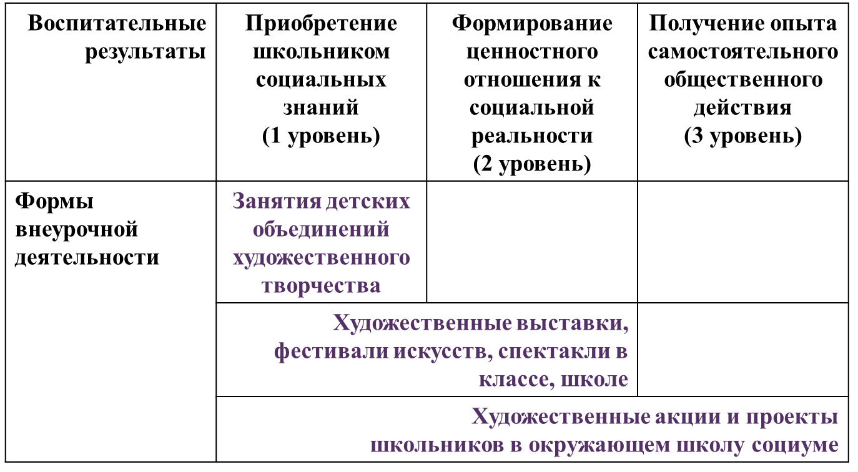
Существуют различные типы образовательных программ интеграции возможностей общего и дополнительного образования при организации внеурочной деятельности ( слайд 11, 12, 13).
Типы образовательных программ:
- комплексные образовательные программы, предполагающие последовательный переход от воспитательных результатов первого к результатам третьего уровня в различных видах внеурочной деятельности;
- тематические образовательные программы, направленные на получение воспитательных результатов в определенном проблемном поле и использующие при этом возможности различных видов внеурочной деятельности (например, образовательная программа патриотического воспитания, образовательная программа воспитания толерантности и т.п.);
- образовательные программы, ориентированные на достижение результатов определенного уровня
Такие программы могут иметь возрастную привязку, например:
для 1-2-го класса – образовательная программа, ориентированная на приобретение школьником социальных знаний в различных видах деятельности;
для 2-3-го класса – образовательная программа, формирующая позитивное отношение к базовым ценностям;
для 4-го класса – образовательная программа, дающая ребенку опыт самостоятельного общественного действия;

- образовательные программы по конкретным видам внеурочной деятельности;
- возрастные образовательные программы (образовательная программа внеурочной деятельности младших школьников; образовательная программа внеурочной деятельности подростков; образовательная программа внеурочной деятельности старшеклассников);
- индивидуальная образовательная программа младшего школьника.
Интеграция возможностей общего и дополнительного образования при организации внеурочной деятельности реализуется через различные механизмы ( слайд 14).
Механизмы интеграции:
- разработка и осуществление совместных программ и проектов, отдельных дел и акций, направленных на решение воспитательных задач;
- кооперация ресурсов и обмен ресурсами (интеллектуальными, кадровыми, информационными, финансовыми, материально-техническими и др.);
- предоставление услуг (консультативных, информационных, технических и др.);
- взаимообучение специалистов, обмен передовым опытом;
- совместная экспертиза качества внеурочной деятельности.
Основной целью моей педагогической деятельности считаю – помощь детям в проявлении и развитии их личной заинтересованности в приобретении знаний, в реализации своего творческого потенциала, в формировании у школьников определённой системы интеллектуальных и практических умений. В связи с этим значительную роль в работе я уделяю методу проектной деятельности, который позволяет:
- выявить творческие способности ребёнка;
- улучшить контакт с учащимися;
- дать детям эмоциональную и содержательную поддержку для их самоутверждения.
На мой взгляд, метод проектов – это самое рациональное сочетание теоретических знаний, их практического применения в решении конкретных проблем окружающей действительности.
Что такое проект ? ( слайд 15).
Проект – это специально организованный учителем и самостоятельно выполняемый учащимися комплекс действий, завершающихся созданием творческого продукта.
Метод проекта – это одна из личностно-ориентированных технологий, в основе которой лежит развитие познавательных навыков учащихся, умений самостоятельно конструировать свои знания, ориентироваться в информационном пространстве, развитие критического и творческого мышления.
Цели и задачи проектного метода ( слайд 16).

- Основная цель проектного метода в начальной школе является развитие свободной творческой личности ребенка, которое определяется задачами развития и задачами исследовательской деятельности детей.
- Проектная деятельность обучающихся – это совместная учебно-познавательная, творческая или игровая деятельность, имеющая общую цель, согласованные методы, способы деятельности, направленная на достижение общего результата.

( слайд 17)
- Проектирование ставит ученика в активную позицию деятельного субъекта, поскольку он сам генерирует идеи, инициирует деятельность, реализует свои творческие замыслы. Включение школьников в проектную деятельность учит их размышлять, прогнозировать, предвидеть, формирует адекватную самооценку и, главное, происходит интенсивное развитие детей. А деятельность в свою очередь формирует мышление, умения, способности, межличностные отношения.
- Проектирование позволяет научить учащихся самостоятельному, критическому мышлению; размышлять, опираясь на знание фактов, закономерностей науки и делать обоснованные выводы; принимать самостоятельные аргументированные решения; научить работать в команде, выполняя разные социальные роли.

Существуют различные типы проектов ( слайд 18):
- Практико – ориентированный;
- Исследовательский;
- Информационный;
- Творческий;
- Игровой или ролевой.

Проекты различают ( слайд 19):
1. По характеру контактов проекты бывают внутришкольные , региональные
и международные.
2. По количеству участников можно выделить индивидуальные и групповые проекты.
3. По продолжительности выполнения проекты могут быть краткосрочными (могут быть разработаны на нескольких уроках), средней продолжительности (от недели до месяца), долгосрочными (от месяца до нескольких месяцев).
4. По использованию нескольких видов – смешанные .
5. По объему информации – мини-проекты .

Если этапы творческого проекта ( слайд 20) выразить в виде простой схемы, то она будет выглядеть так:
Замысел → Деятельность → Творческий продукт.

Проект - это "пять П" ( слайд 21) :
- Проблема
- Проектирование (планирование)
- Поиск информации
- Продукт
- Презентация
Шестое "П" проекта - это его портфолио , т.е. папка, в которой собраны все рабочие материалы, в том числе черновики, дневные планы, отчеты и др.

Учитель в проекте – это… ( слайд 22)
- энтузиаст, вдохновляющий и мотивирующий учащихся на достижение цели;
- специалист, обладающий знаниями и умениями в нескольких (не обязательно во всех) областях;
- консультант, организующий доступ к информационным ресурсам, в т. ч. к другим специалистам;
- руководитель (особенно в вопросах планирования времени);
- организатор обсуждения различных способов преодоления возникающих трудностей ;
- координатор группового процесса;
- эксперт, анализирующий результаты выполненного проекта.

Разработка проекта включает следующие этапы ( слайд 23) :
I этап: «Погружение» в проблему (выбор и осознание проблемы)
II этап: Сбор и обработка информации
III этап: Разработка собственного варианта решения проблемы:
актуальность и важность данной проблемы;
анализ разнообразной информации;
программа действий;
разработка варианта реализации своей программы.
IV этап: Реализация плана действий
V этап: Подготовка к защите проекта
VI этап: Презентация проекта
VII этап: Рефлексия
В заключении можно сделать вывод, что ( слайд 25):

Метод проектов предоставляет учителю широчайшие возможности для изменения традиционных подходов к содержанию, формам и методам учебной деятельности, выводя на качественно новый уровень всю систему организации процесса обучения. Он может найти применение на любых этапах обучения, в работе с учащимися разных возрастов, способностей и при изучении материала различной степени сложности.

